**Autoestudio**

Johann Cepeda

Felipe Giraldo

**Investigación**

1. **SQL**

* ¿Qué es SQL?
* El Lenguaje de Consulta Estructurado popularmente conocido por sus siglas en inglés como SQL, es un tipo de lenguaje de programación que ayuda a solucionar problemas específicos o relacionados con la definición, manipulación e integridad de la información representada por los datos que se almacenan en las bases de datos.

Algunos aspectos de SQL están basados en el cálculo relacional, algunos en el álgebra relacional que provienen del modelo relacional y otros a ninguno de los dos, sino que son parte de SQL

* ¿Qué es DML, DLL, DCL, TCL?
* **DDL (Data Definition Language):** Permite crear y modificar la estructura de una base de datos.

CREATE: Utilizado para crear nuevas tablas, campos e índices.

ALTER: Utilizado para modificar las tablas agregando campos o cambiando la definición de los campos.

DROP: Empleado para eliminar tablas e índices.

TRUNCATE: Empleado para eliminar todos los registros de una tabla.

COMMENT: Utilizado para agregar comentarios al diccionario de datos.

RENAME: Tal como su nombre lo indica es utilizado para renombrar objetos.

* **DML (Data Manipulation Language):** Permite recuperar, almacenar, modificar, eliminar, insertar y actualizar datos de una base de datos.

SELECT: Utilizado para consultar registros de la base de datos que satisfagan un criterio determinado.

INSERT: Utilizado para cargar de datos en la base de datos en una única operación.

UPDATE: Utilizado para modificar los valores de los campos y registros especificados

DELETE: Utilizado para eliminar registros de una tabla de una base de datos.

* **DCL (Data Control Language):** Permite crear roles, permisos e integridad referencial, así como el control al acceso a la base de datos.

GRANT: Usado para otorgar privilegios de acceso de usuario a la base de datos.

REVOKE: Utilizado para retirar privilegios de acceso otorgados con el comando GRANT.

* **TCL (Transactional Control Language):** Permite administrar diferentes transacciones que ocurren dentro de una base de datos.

COMMIT: Empleado para guardar el trabajo hecho.

ROLLBACK: Utilizado para deshacer la modificación que hice desde el último COMMIT

1. **Motor de bases de datos y bases de datos**
   1. **¿Qué son?**

* **Motor de base de datos** es el servicio principal para almacenar, procesar y proteger los datos. ... Se pueden crear tablas para almacenar datos y objetos de base de datos como índices, vistas y procedimientos almacenados para ver, administrar y proteger los datos.
* Una **base de datos** es un conjunto de datos pertenecientes a un mismo contexto y almacenados sistemáticamente para su posterior uso. En este sentido; una biblioteca puede considerarse una base de datos compuesta en su mayoría por documentos y textos impresos en papel e indexados para su consulta.
* ¿Qué motores ofrece sqlzoo.net [http://sqlzoo.net/]?
* Ofrece motores como: SQL Server, Oracle, MySQL, DB2, and PostgreSQL.
* ¿Qué bases de datos ofrece sqlzoo?
* Tablas

**Bibliografía**

* Araujo, 2018. ¿Qué es DDL, DML, DCL y TCL? Obtenido de: <https://platzi.com/blog/que-es-ddl-dml-dcl-y-tcl-integridad-referencial/>
* Ramos, 2018. ¿Qué es y para qué sirve SQL? Obtenido de: <https://styde.net/que-es-y-para-que-sirve-sql/>

**Practica**

**Parte A**

1. SELECT
   * {x : games | x.yr, x.city : x}
   * Π yr, city games
2. SELECT … WHERE
   * {x : games | x.yr = 2004 : (x.yr, x.city) }
   * Π yr, city σ yr = 2004 games
3. SELECT GROUP BY
   * {x: games | continent, count(yr) : x}
   * Π continente, count(yr) games
4. SELECT … SELECT
   * {x : bbc | }

**Parte B**

1. MAX
   1. select name, MAX(confirmed)

from covid

group by name

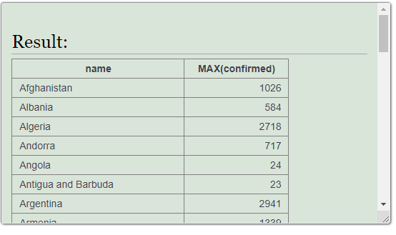

1. MIN
   1. select name, MIN(deaths)

from covid

group by name

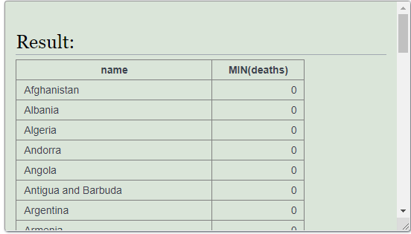

1. LENGTH
   1. select LENGTH(name), name

from covid

group by name

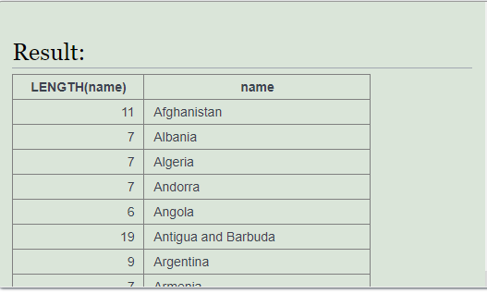

1. DIV
   1. SELECT name, confirmed DIV 100000, deaths, recovered

FROM covid

ORDER BY confirmed desc

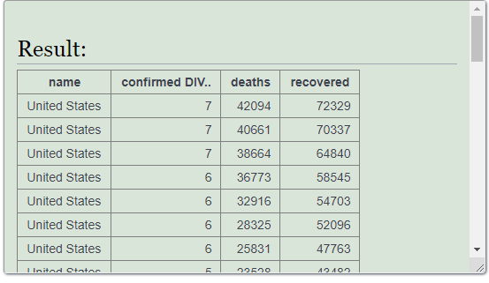

1. AVG
   1. SELECT name, AVG(confirmed)

from covid

group by name

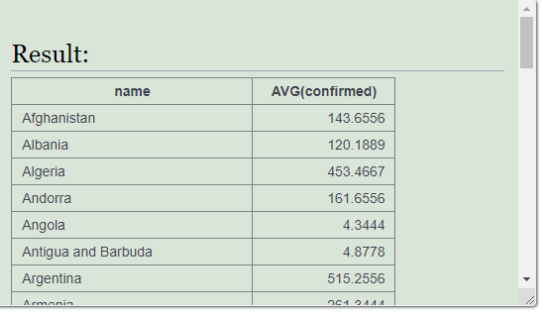

**Parte C**

**Ejercicios**

1. SELECT population FROM world

WHERE name = 'Germany'

1. SELECT name

FROM world

WHERE name LIKE '%a%'

and name like '%e%'

and name like '%i%'

and name like '%o%'

and name like '%u%'

AND name NOT LIKE '% %'

1. SELECT winner, subject

FROM nobel

WHERE yr=1984

ORDER BY subject IN ('Physics','Chemistry'), subject, winner

1. SELECT name, continent FROM world x

WHERE population > ALL

(SELECT population * 3 FROM world y

WHERE y.continent=x.continent

AND y.name != x.name)

1. select continent

from world

group by continent

having sum(population) >= 100000000

**Quices**

1.SELECT name, population/area

FROM world

WHERE name IN ('China', 'Nigeria', 'France', 'Australia')

2.SELECT name FROM world

WHERE continent = 'South America'

AND population > 40000000

3. SELECT subject, COUNT (subject)

FROM nobel

WHERE yr ='1960'

GROUP BY subject

4.SELECT name FROM bbc

WHERE population > ALL

(SELECT MAX(population)

FROM bbc

WHERE region = 'Europe')

AND region = 'South Asia'

5. SELECT region, SUM(area)

FROM bbc

GROUP BY region

HAVING SUM(area)<= 20000000

**Parte D**

**Calculo**

* {x: world | name=’Germany’: (population)}
* {x: world | (name like(%a%), name like(%e%), name like(%i%), name like(%o%), name like(%u%), name not like(% %)) : name}
* {x: nobel | (yr = 1984): subject, winner}
* {x: bbc | (population > {y: bbc | (region = “Europe”, region = “Asia”): population}):}
* {x: world | (population > 100000000) : continent}

**Algebra**

* Π name, population/área (σ name = china | Nigeria | France (World))
* Π name (σ continent = ‘South America’ and population >40000000 (World))
* Group by no es una notación valida
* Π name(σ population >= ALL (ΠMAX(population)( σregion = ‘Europe’ (bbc))) and region = ‘South Asia’ (bbc))
* Group by no es una notación valida.

**Parte E**

**8 consultas: una para cada uno de los tipos de operadores.**

* Lógicos: Lista de las bandas que no son de música clásica.

SELECT band_name FROM band

WHERE NOT band_type = 'classical'

* De comparación: Bandas con contactos entre 10 y 15

SELECT band_name FROM band

WHERE band_contact BETWEEN 10 AND 15

* Numéricos: Las bandas cullos band_no son impares.

SELECT band_name FROM band

WHERE band_no MOD 2 = 1

* Cadenas: Nombres de bandas con más de 4 caracteres

SELECT band_name FROM band

WHERE LENGTH(band_name) > 4

* Agrupamiento: Número total de contactos de las bandas.

SELECT SUM(band_contact) FROM band

* Cambio de tipo: Numero de contactos en binario

SELECT CAST(band_contact AS VARBINARY) FROM band

No se pudo realizar consulta para: Condicionales, Tiempo

**3 consultas anidadas que usen otra consulta:**

* Banda con más contactos

SELECT band_name FROM band

WHERE band_contact >=ALL(SELECT band_name FROM band

WHERE band_contact >0)

* Bandas con más contactos que la banda con más contactos de jazz

SELECT band_name FROM band

WHERE band_contact >= ALL(SELECT band_contact FROM band

WHERE band_type = 'jazz')

* Bandas con más contactos que The J Bs

SELECT * FROM band

WHERE band_contact>=(SELECT SUM(band_contact) FROM band

WHERE band_name = 'The J Bs')

**3 consultas de la forma especificada:**

* GROUP BY…HAVING: Bandas ordenadas por su número que tienen más de 10 contactos

SELECT band_name

FROM band

GROUP BY band_no

HAVING band_contact > 10

* ORDER BY: Muestra las bandas en orden ascendente según su tipo

SELECT band_name, band_type

FROM band

ORDER BY band_type [ASC];

* DISTINC: Solo ver bandas con géneros distintos

SELECT DISTINC (band_type)

FROM band